标记程序在 ..\Label_Image\bin\Debug\目录 名称为“Label_Image.exe”，界面如下：

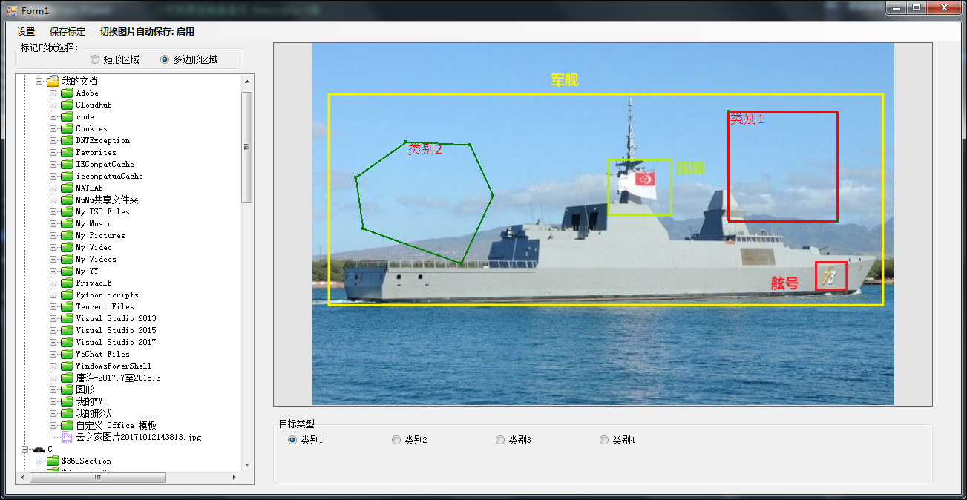

## 界面说明：

* 左侧树状列表可选择标记图片。
* 左上方选择标记形状：支持矩形和多边形，矩形标记方法为按下鼠标左键进行拖拽，多边形标记方法为左键添加点，右键结束。标记完成后，可对标记目标进行整体移动及点的多拽。
* 右下方选择标记目标类别。
* 标记目标类别可通过修改数据库文件“label_image.db”改变。
* 左上侧切换图片自动保存启用时会在切换图片时自动保存配置文件。
* 配置文件保存为和图片同名的.json文件，格式参考的VGG Image Annotator (VIA)标注工具。
* 鼠标移动到目标框上点击选中目标，选中目标后可修改目标类型，按键盘“Delete”可删除选中目标。

标注完成后数据格式如下：

